八上地理【从世界看中国】常见问题60道

第一节 疆域
1、中国的半球位置如何？
答：中国位于东半球、北半球。
2、中国的纬度位置有什么特点？
答：中国大部分位于北温带，南部少数地区位于热带，没有寒带。
3、中国的海陆位置如何描述？
答：中国位于亚欧大陆东部、太平洋西岸，是一个海陆兼备的国家。
4、中国领土最北端在哪里？
答：黑龙江省漠河县北端的黑龙江主航道中心线。
5、中国领土最南端位于何处？
答：海南省南沙群岛的曾母暗沙。
6、中国领土最东端和最西端分别在哪里？
答：最东端为黑龙江与乌苏里江主航道中心线交汇处；最西端为新疆帕米尔高原。
7、中国陆地总面积是多少？居世界第几位？
答：约960万平方千米，居世界第三位。
8、中国濒临的四大海域从北到南依次是什么？
答：渤海、黄海、东海、南海。
9、中国的内海有哪些？
答：渤海和琼州海峡。
10、中国的领海范围如何划定？
答：从领海基线向海上延伸12海里。
11、中国有多少个陆上邻国？列举三个。
答：14个陆上邻国，如蒙古、俄罗斯、印度。

12、与中国隔海相望的国家有哪些？
答：日本、韩国、菲律宾、马来西亚、文莱、印度尼西亚。
13、中国东西跨经度多少度？导致什么现象？
答：跨经度约60度，导致东西时差大。
14、中国南北跨纬度多少度？对气候有何影响？
答：跨纬度约50度，气候差异显著。
15、中国最大的岛屿和第二大岛屿分别是什么？
答：台湾岛（最大）、海南岛（第二）。
16、中国的行政区划分为哪三级？
答：省（自治区、直辖市）、县（自治县、市）、乡（镇）。
17、中国跨经度最广的省级行政区是哪个？
答：内蒙古自治区。
18、中国面积最大的省级行政区是哪个？
答：新疆维吾尔自治区。
19、北回归线自西向东穿过哪些省级行政区？
答：云南省、广西壮族自治区、广东省、台湾省。
20、中国管辖的海域总面积约多少？
答：约300万平方千米。
第二节 人口
1、2020年第七次全国人口普查显示中国人口总数是多少？
答：约14.12亿。
2、中国人口分布的基本特点是什么？
答：以黑河—腾冲线为界，东南部人口稠密，西北部稀疏。
3、中国人口最多的省级行政区是哪个？
答：广东省。
4、中国人口密度最小的省级行政区是哪个？
答：西藏自治区。
5、中国的人口政策经历了哪些调整？
答：从“计划生育”到“双独二孩”“单独二孩”“全面二孩”，再到“全面三孩”。
6、中国人口增长过快会产生哪些问题？
答：交通拥挤、住房紧张、就业困难、资源短缺等。
7、中国人口老龄化问题如何体现？
答：60岁以上老年人口占比超过10%，导致劳动力短缺、养老负担加重。
8、中国人口基数大的影响是什么？
答：即使增长率低，每年新增人口数量仍庞大。
9、中国人口分布“东多西少”的原因是什么？
答：东部地形平坦、气候湿润、经济发达；西部地形复杂、气候干旱、交通不便。
10、中国人口自然增长率的变化趋势如何？
答：自20世纪70年代后呈下降趋势。
11、中国人口密度最大的省级行政区是哪个？
答：澳门特别行政区。
12、中国人口最少的省级行政区是哪个？
答：澳门特别行政区。
13、中国人口增长过慢会产生哪些问题？
答：劳动力短缺、国防兵力不足、社会养老负担加重。
14、中国实行计划生育政策的主要目的是什么？
答：控制人口数量，提高人口素质。
15、中国人口与资源环境的关系如何？
答：人口众多对资源环境造成压力，需协调发展。
16、中国人口迁移的主要方向是什么？
答：从农村向城市、从内陆向沿海迁移。
17、中国人口最多的少数民族是哪个？
答：壮族。
18、中国人口分布疏密不均的典型例子是什么？
答：东部平原地区人口密度大，西部高原地区人口密度小。
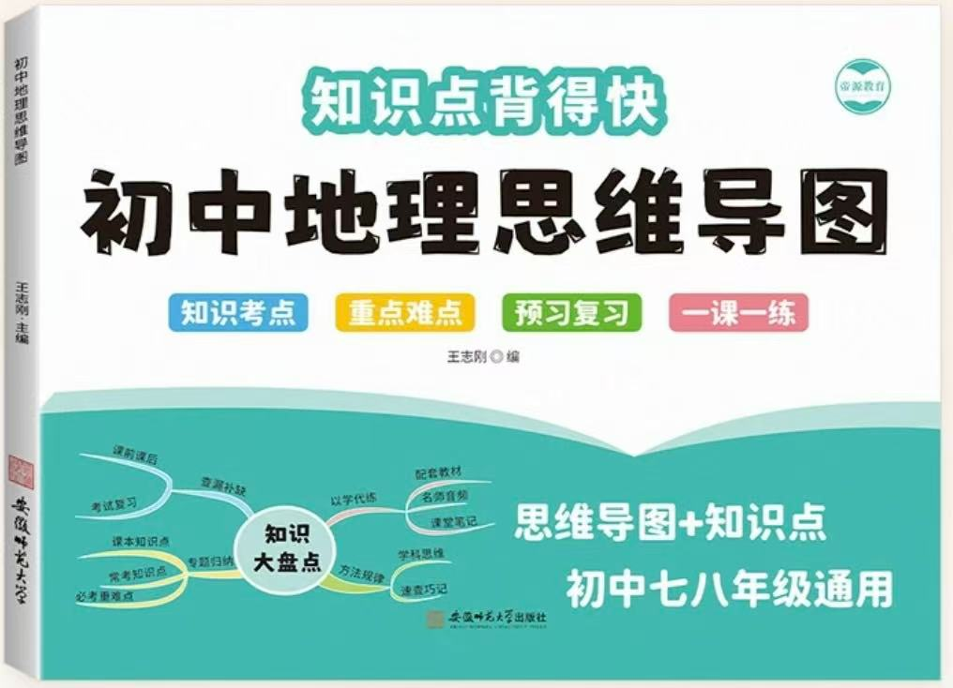
19、中国人口政策调整的依据是什么？
答：根据人口结构变化和社会经济发展需求调整。
20、中国人口老龄化问题如何缓解？
答：通过调整生育政策、延迟退休年龄、完善养老保障体系等措施。

视频同款学习资料
想要的家长看主页橱窗
选中小学教辅图书
全网搜“帝源教育”

第三节 民族
1、中国共有多少个民族？
答：56个民族。
2、中国人口最多的民族是哪个？
答：汉族。
3、中国少数民族中人口最多的是哪个？
答：壮族。
4、中国民族分布的特点是什么？
答：“大散居、小聚居、交错杂居”。
5、中国实行民族区域自治的省级行政区有哪些？
答：新疆维吾尔自治区、西藏自治区、内蒙古自治区、广西壮族自治区、宁夏回族自治区。
6、傣族的传统节日是什么？
答：泼水节。
7、蒙古族的传统节日是什么？
答：那达慕大会。
8、藏族的传统节日是什么？
答：雪顿节。
9、回族的传统节日是什么？
答：开斋节。
10、中国少数民族最多的省级行政区是哪个？
答：云南省。
11、中国各民族不论大小，地位如何？
答：一律平等。
12、人民币上印有哪些民族的文字？
答：汉族、蒙古族、藏族、维吾尔族、壮族。
13、朝鲜族的传统体育项目是什么？
答：跳板、荡秋千。
14、维吾尔族的传统乐器是什么？
答：手鼓、冬不拉。
15、中国各民族分布格局对文化交流有何影响？
答：促进了民族之间的交往与合作，为各民族共同繁荣提供了有利条件。
16、中国民族政策的基本原则是什么？
答：各民族平等、团结、共同繁荣。
17、中国少数民族中，信仰伊斯兰教的主要有哪些？
答：回族、维吾尔族。
18、中国汉族主要分布在哪些地区？
答：东部和中部地区。
19、中国少数民族主要分布在哪些地区？
答：西南、西北和东北地区。
20、中国各民族的文化特色体现在哪些方面？
答：建筑、饮食、服饰、风俗、节庆、艺术、体育、宗教等方面。

0

